[Industrial or Application] Desenvolvimento de um Sistema de Informação Geográfica orientado à dados para o agrupamento de cidades próximas ás bacias hidrográficas em caso de desastres ambientais.
Carlos Henrique Tavares Brumatti, Julio Cesar Soares dos Reis, Jugurta Lisboa Filho, Mariana
Departamento de Informática – Universidade Federal de Viçosa (UFV)
36570-900 – Viçosa – MG – Brasil
{carlos.h.tavares, jreis, jugurta, mariana.schaefer}@ufv.br

Abstract.
Resumo.
- Introdução
O desastre ambiental causado pelo rompimento da barragem de Fundão, em Mariana (MG), no dia 05 de novembro de 2015, evidenciou a íntima relação existente entre o meio biótico e o meio antrópico. Segundo Godoy e Dias (2021), o impacto causado pelo desastre ambiental provocou sérias consequências não somente na região de ocorrência, mas em todo o percurso dos rejeitos até a sua chegada ao mar. Estas consequências não se restringem somente às questões ambientais, mas sim socioeconômicas, políticas e humanas.
Ao longo desse percurso, o impacto ambiental foi mais significativo nas bacias hidrográficas existentes, uma vez que os rios que as compõem foram contaminados. Bacias hidrográficas como as do Rio Paraopeba e do Rio Doce foram as principais atingidas pelos resíduos contaminados.
Nesse contexto, um dos problemas identificados é a alocação de recursos financeiros, de modo adequado e eficiente, para a recuperação das áreas afetadas. Segundo Barbosa et al (2015), após o desastre, estima-se que as prefeituras das áreas envolvidas terão que gastar cerca de R$150 milhões, além de que há uma proposta da criação de um fundo de US$20 bilhões, ao longo de 10 anos, pelas empresas envolvidas.
Buscando auxiliar nesse processo, é possível, com o uso de técnica adequados, aplicar o Processo de Descoberta de Conhecimento em Bases de Dados (Knowledge Discovery in Database – KDD) a fim de extrair informações, verificar hipóteses e descobrir novos padrões nos dados, como proposto por Fayyad, Piatetsky-Shapiro, Smyth (1996).
- Fundamentação Teórica
O KDD pode ser dividido em 04 etapas não lineares, segundo Miller e Han (2009). A primeira etapa é a Seleção. Ela é responsável por determinar os conjuntos de dados que serão utilizados e definir quais as varáveis de interesse para verificação. A segunda etapa é o Pré-Processamento, e é onde ocorre a “limpeza” dos dados. Nela, os ruídos e os dados duplicados são eliminados e os dados faltantes são determinados, além de serem definidas também outras bases de dados para obter dados complementares de interesse. Na terceira etapa, que é a de Redução e Projeção, o volume total de dados é reduzido, buscando assim trabalhar somente com um conjunto representativo dos dados gerais, o que facilita a manipulação posterior deles pelos algoritmos de mineração de dados em si. Na última etapa, é obtido o resultado das manipulações e esses valores são interpretados em relação ao contexto geral do problema.
A mineração de dados ocorre na etapa final do processo. De acordo com De Amo (2004), as técnicas existentes na mineração de dados permitem a resolução de problemas de descrição, classificação, regressão, predição, associação e clusterização, sendo que essa última tem o objetivo pricipal de buscar agrupar possíveis valores com base em algum padrão identificado pelo algoritmo. A seguinte Figura ilustra o KDD como processo:

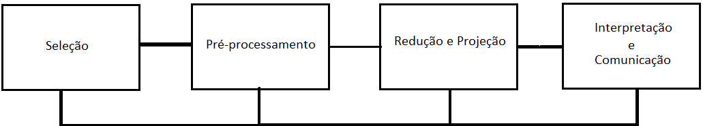
Figura 1. Representação do processo de KDD.

- Metodologia
A metodologia adotada nesse trabalho pode ser vista na Figura a seguir. Nela, ilustra-se as principais etapas adotadas, assim como os seus produtos gerados.

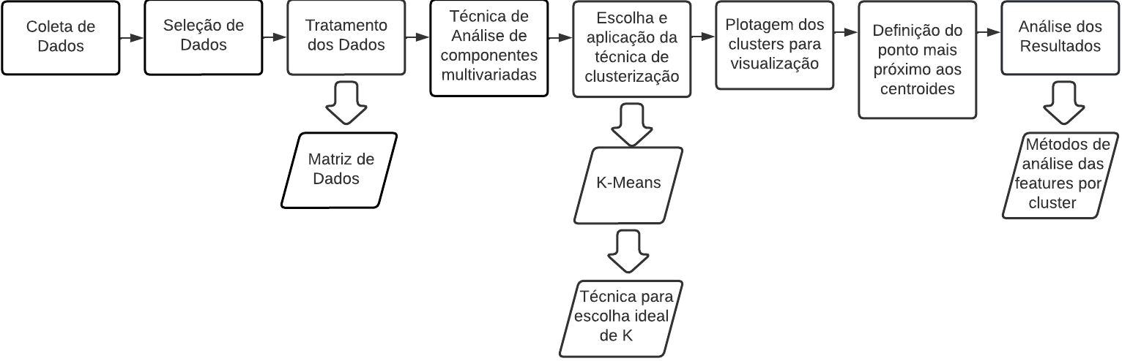
Figura 2. Visão geral da metodologia do trabalho.

Na primeira etapa, é realizado a coleta de dados. A fim de serem utilizados dados de diversas fontes, é realizado uma busca por dados de características socioeconômicas e ambientais, buscando assim a pluralidade da informação levantada. Para o exemplo proposto, utilizou-se dados do Instituto Brasileiro de Geografia e Estatística (IBGE) e do Cadastro Ambiental Rural (CAR).
Já na segunda etapa, as principais features de interesse são escolhidas pelo usuário. Essa etapa pode contar ainda com a ajuda de um usuário especialista, o qual saberá definir quais são as informações mais relevantes a serem consideradas dado o problema. Caso haja dados privados, esses podem ser também utilizados pelo usuário. Para a terceira etapa, ocorre o tratamento dos dados. Os dados categóricos são convertidos para dados numéricos e os dados numéricos são adequados conforme o algoritmo de clusterização a ser utilizado. Dessa etapa, é obtido como resultado a matriz de dados a ser utilizado com a fonte de dados para o algoritmo. Na quarta etapa, é utilizado uma técnica de análise de componentes multivariadas. Essa etapa é importante para a metodologia adotada pois possiblita que a matriz multidimensional de dados seja convertida para uma matriz bidimensional, possibilitando assim a plotagem dos dados em um gráfico de dispersão bidimensional, por exemplo. Nesse caso, escolheu-se o Principal Component Analysis (PCA) como algoritmo para redução da dimensionalidade.
Na quinta etapa é realizada a escolha e aplicação de um algoritmo de clusterização, além da determinação do centroide de cada agrupamento formado. Para o exemplo, foi escolhido o algoritmo Kmeans por ser um algoritmo clássico e bem visto na literatura. Por escolher essa técnica, foi necessário a adoção também de um método para a escolha ideal do número de agrupamentos K. Para isso, usou-se o Silhouette Score.
Na sexta etapa, após a geração de todos os agrupamentos e a determinação de seus centroides, ocorre a plotagem dos dados em um gráfico. Dessa forma, os clusters formados podem ser vistos, assim como a distância inter-clusters e intra-clusters. Na etapa seguinte, é definido o ponto intra-cluster mais próximo do centroide determinado. Dessa forma, esse ponto é o elemento mais indicado para ser um representante do agrupamento, ou seja, um elemento que possuirá as propriedades mais caracteristicas do conjunto a que pertence. Por fim é realizado a análise dos resultados obtidos. Dessa forma, para cada agrupamento formado, ocorre a análise das features por meio do cálculo da média e mediana, e a plotagem desses valores em um heatmap para visualização geral dos dados. Assim, é possível identificar os principais atributos que levaram os dados àquele agrupamento e a consequente sugestão de priorização da alocação dos recursos disponíveis nesses mesmos atributos, buscando assim potencializar a recuperação da área atingida pelos desastres.

- Resultados
A Figura a seguir ilustra a arquitetura geral do sistema proposto, baseando-se na metodologia adotada, dividindo-se assim em dois módulos de implementação:
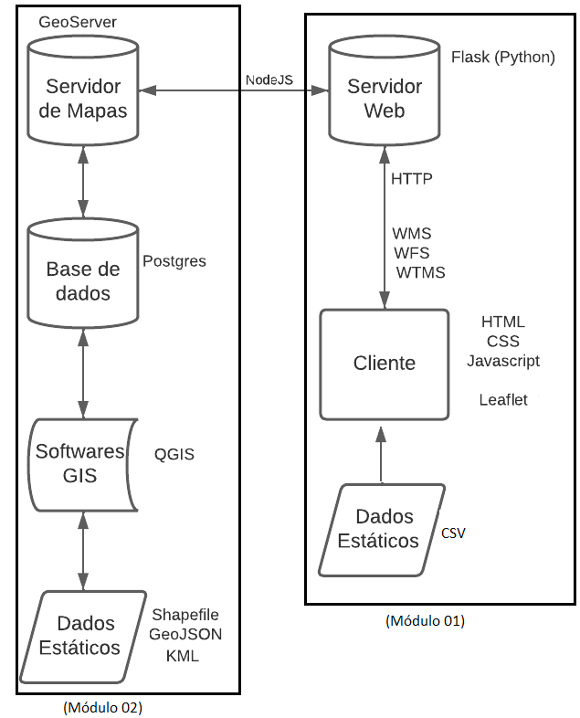
Figura 3. Visão geral da arquitetura do sistema
O módulo 01 consiste no upload dos dados de treinamento através do frontend do usuário. Uma vez que é subido para o sistema, os usuários fica responsável por selecionar as principais features de interesse e que serão utilizadas no restante do processo. O backend é responsável por realizar todas as etapas do KDD, conforme a metodologia proposta. Uma vez que os agrupamentos são formados, os dados voltam para o frontend no formato JavaScript Object Notation (JSON). A seguir, ocorre a plotagem dos resultados em um mapa interativo. A Figura a seguir é um exemplo do resultado esperado dessa primeira etapa.
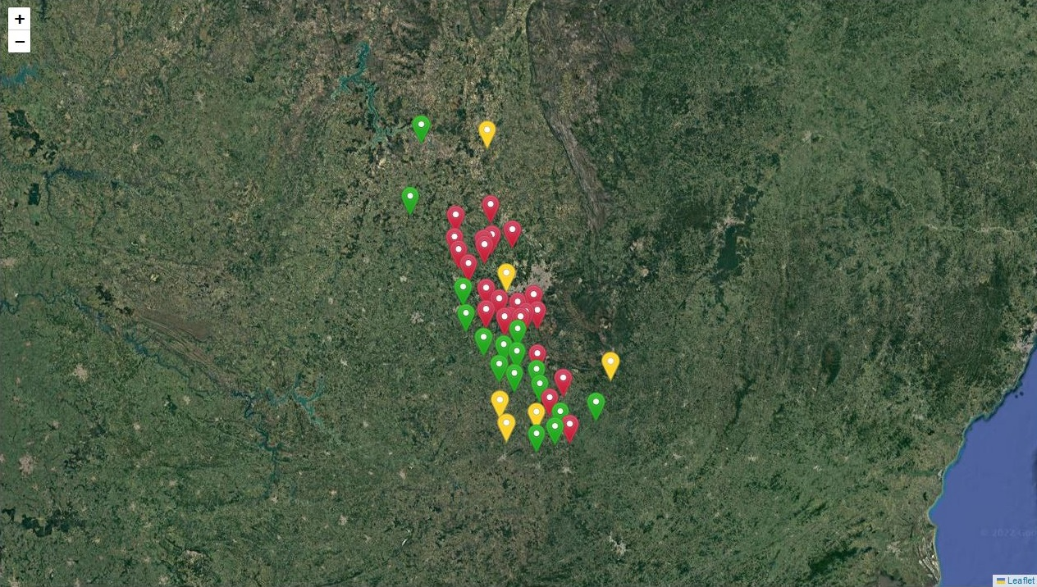
Figura 4. Plotagem dos agrupamentos obtidos a partir de um arquivo de entrada como exemplo
Já o módulo 02 da aplicação, permite a escolha e edição de dados geoespaciais por programas de terceiros, assim como o salvar esses dados em um banco de dados espaciais, como o Postgres, que por sua vez é conectado a um servidor de mapas, como o Geoserver, fornecendo assim os dados nos formatos Web Map Service (WMS) e Web Feature Service (WFS), conforme especificações da Open Geospatial Consortium (OGC), para o programa principal. Esses últimos dados subidos para o sistema permitem que arquivos espaciais estáticos, como geojson, shapefiles e outros, sejam consumidos pela aplicação, fornecendo mapas base personalizados pelo usuário, conforme a região de interesse..
Todo o sistema é proposto utilizando tecnologias opensource, além de toda a comunicação ocorrer de acordo com os principais padrões de dados existemtes, permitindo assim a interoperabilidade entre o sistema aqui proposto com os mais distintos sistemas já existentes.
- Conclusão
Este artigo apresentou um SIG orientado a dados e que busca ser uma ferramenta para auxiliar os usuários responsáveis pelo processo de tomada de decisão, seja esse usuário pertencente a algum orgão público ou empresa privada, durante a ocorrência de desastres ambientais ligados à bacias hidrográficas e que causam impacto direto nas cidades próximas. Como trabalhos futuros, planeja-se implementar o módulo 02 da arquitetura proposta, assim como tornar todo o sistema dinâmico, se comportando de maneira geral de acordo com os dados de entrada, além de permitir a seleção das features de interesse pelo usuário e a visualização das principais caracteristicas de cada agrupamento.

Referências
GODOY, Sandro Marcos; DIAS, Mateus Benites. O desastre Ambiental de Mariana e o papel da Fundação Renova na reparação dos danos. Direito e Desenvolvimento, v. 12, n.1, p. 37-48, 2021
BARBOSA, Francisco Antônio Rodrigues et al. O desastre de Mariana e suas consequências sociais, econômicas, políticas e ambientais: porque evoluir da abordagem de Gestão dos recursos naturais para Governança dos recursos naturais?. Arquivos do Museu de História Natural e Jardim Botânico da UFMG, v. 24, n. 1-2, 2015
FAYYAD, Usama; PIATETSKY-SHAPIRO, Gregory; SMYTH, Padhraic. From data mining to knowledge discovery in databases. AI magazine, v. 17, n. 3, p. 37-37, 1996.
DE AMO, Sandra. Técnicas de mineração de dados. Jornada de Atualizaçao em Informatica, 2004.
MILLER, Harvey J.; HAN, Jiawei. Geographic data mining and knowledge discovery. CRC press, 2009.

